**DOCUMENTO DE APOIO AO MODELO DE DOCUMENTAÇÃO DE ESPECIFICAÇÃO DE REQUISITOS DA FACULDADE DE ENGENHARIA DE SOFTWARE**

## INDICE DE FIGURAS

FIGURA 1 – Cronograma de Atividades do Projeto ......................................................................... 27

FIGURA 2 – Diagrama de Processos de Negócios............................................................................ 28

FIGURA 3 – Diagrama Entidade e Relacionamento ......................................................................... 29

FIGURA 4 – Diagrama de Casos de Usos ......................................................................................... 31

FIGURA 5 – Diagrama de Sequência ................................................................................................ 32

FIGURA 6 - Diagrama de Classes ..................................................................................................... 33

FIGURA 7 – Diagrama de Componentes .......................................................................................... 34

**INDICE DE TABELAS**

TABELA 1 – Atividades do Projeto .................................................................................................. 27

## SUMÁRIO

1. O PROPÓSITO DO PROJETO 7

1a. O Negócio do Usuário ou o Conhecimento do Esforço do Projeto 7

1b. Metas do Projeto 7

2. OS INTERESSADOS 8

2a. O Cliente 8

2b. O Consumidor 8

3. RESTRIÇÕES OBRIGATÓRIAS 11

3a. Restrições de Soluções 11

3b. Ambiente de Implementação do Sistema Atual 12

3c. Aplicações Cooperativas ou Parceiras 12

3d. Programa Aplicativo Comum 13

3e. Ambiente do Local de Trabalho Antecipado 13

4. NOMEANDO CONVENÇÕES E DEFINIÇÕES 14

4a. Definições de Todos os Termos, Incluindo Acrônimos, Usados no Projeto 14

5. FATOS E SUPOSIÇÕES RELEVANTES 15

5a. Fatos Relevantes 15

5b. Regras do Negócio 15

6. ESTIMATIVA DE CUSTOS E PRAZOS PARA A ELABORAÇÃO 15

6a. Estimativa de prazo para elaboração 15

6b. Estimativa de custos para a Elaboração 16

6c. Cronograma de Atividades Planejadas: 16

7. O ESCOPO DO TRABALHO 17

7a. A Situação Atual 17

8. ESPECIFICAÇÃO TÉCNICA 17

8a. Modelo dos Dados 17

8b. Fronteiras do Produto 18

8c. Lista de Casos de Uso 18

8d. Sequências do Produto 18

8e. Diagrama de Classe 18

8f. Diagrama de Componentes 18

8h. Prioridade de Requisitos 18

9. REQUISITOS FUNCIONAIS 19

9a. Descrição dos Requisitos Funcionais 19

9b. Especificação dos Requisitos Funcionais 19

10. REQUISITOS NÃO FUNCIONAIS 20

10a. Requisitos de Aparência 20

10b. Requisitos de Usabilidade e Humanidade 20

10c. Requisitos de Desempenho 21

10d. Requisitos Operacionais e Ambientais 22

10e. Requisitos de Mantenabilidade e Suporte 22

10f. Requisitos de Segurança 22

10g. Requisitos Culturais e Políticos 23

10h. Requisitos Legais 23

REFERÊNCIAS 24

ANEXOS 25

ANEXO 1 – COMPOSIÇÃO MÍNIMA DE UM DOCUMENTO DE ESPECIFICAÇÃO DE

REQUISITOS 26

ANEXO 2 : DIAGRAMA GANTT 27

ANEXO 3 : DIAGRAMA DE PROCESSOS DE NEGOCIOS 28

ANEXO 4: MODELO ENTIDADE RELACIONAMENTO 29

ANEXO 5: DIAGRAMA DE CASOS DE USO 31

ANEXO 6 – DIAGRAMA DE SEQUÊNCIA 32

ANEXO 7: DIAGRAMA DE CLASSE 33

ANEXO 8 : DIAGRAMA DE COMPONENTES 34

ANEXO 9: FORMULÁRIO DE DESCRIÇÃO DE REQUISITOS 35

ANEXO 10: ESPECIFICAÇÃO DOS REQUISITOS FUNCIONAIS 36

# 1. O PROPÓSITO DO PROJETO

# 1a. O Negócio do Usuário ou o Conhecimento do Esforço do Projeto

O estado de Goiás é um dos maiores produtores de grãos no Brasil, contudo o rendimento do estado não esta no máximo, em especial a soja, boa parte da perda da produtividade se deve as doenças que atacam constantemente a lavoura.

Atualmente o processo de identificação das doenças nas folhas da soja é feito por um agrônomo ou agricultor que vai até a lavoura e verifica a planta. A doença pode se originar de vários fatores, fungos, bactérias, insetos ou animais, devido à similaridade dos sintomas de algumas doenças pode a ver erros na detecção. Uma doença que não é detectada corretamente leva a utilização de produtos químicos erroneamente, que causa perda econômica e da lavoura.

**1b. Metas do Projeto**

O projeto tem como objetivo desenvolvido um software que será capaz de indicar com precisão qual doenças está afetando a folha de soja, agilizando o processo investigativo, reduzindo os erros de detecção humana e diminuindo a perda econômica.

# 2. OS INTERESSADOS

# 2a. O Cliente

Engenheiros agrônomos

Agricultores

**2b. O Consumidor**

Engenheiros agrônomos

Agricultores

# 3. RESTRIÇÕES OBRIGATÓRIAS

# 3a. Restrições de Soluções

* Tecnologias de desenvolvimento de código aberto ou de graça.

**Razão:** Não terá investimento financeiro para comprar software.

**Critérios de ajuste:** Todos os software que serão utilizados para o desenvolvimento deverão ser de código aberto ou de graça.

* Utilização de microscópio USB

**Razão:** O microscópio será o instrumento necessário para analisar as folhas da planta.

**Critérios de ajuste:** Será necessário um microscópio USB conectado ao computador para ser analisado as folhas da planta.

* Desenvolvimento para desktop

**Razão:** Devido a arquitetura utilizada para o aprendizado da rede.

**Critérios de ajuste:** A arquitetura utilizada para o aprendizado da máquina exige poder de processamento elevado.

# 4. NOMEANDO CONVENÇÕES E DEFINIÇÕES

# 4a. Definições de Todos os Termos, Incluindo Acrônimos, Usados no Projeto.

* Deep Learning: Uma técnica de aprendizado de máquina profunda, será responsável por aprender padrões nas folhas de soja.
* Gleba:
* Talhão:

# 5. FATOS E SUPOSIÇÕES RELEVANTES

# 5a. Fatos Relevantes

**Conteúdo:** Fatores que tem efeitos sobre o produto, mas não são limites de requisitos obrigatórios. Fatos fornecem ao leitor das especificações, maior conhecimento prévio para compreender os problemas do negócio.

**Motivação:** Fatos relevantes fornecem informação prévia aos leitores das especificações e, podem contribuir com os requisitos. Eles terão um efeito sobre o eventual desenho do produto.

**Exemplos:** Uma tonelada de material para degelo irá cobrir quase 5 Km de uma pista de uma rodovia.

A aplicação existente representa 10.000 linhas do código C.

# 5b. Regras do Negócio

* + - O software irá rodar em smartphone.
    - O software irá ter um nível de exatidão de 80% ou mais na detecção da doença da planta.
    - Só será possível identificar as doenças a partir de fotografias tiradas do smartphone.
    - A aplicação terá a função de tira foto das folhas.
    - Ao detectar uma doença o usuário terá a possibilidade de informar a gleba e o talhão de onde veio a planta doente. O sistema irá salvar no banco de dados a gleba e talhão informado, a doença e o dia serão salvos automaticamente.
    - O usuário poderá a qualquer momento informar que talhão e gleba estão doentes. Nesse caso ele deverá informar a doença apresentada, a data será coletada automaticamente pelo sistema.
    - A manutenção do sistema será de responsabilidade do desenvolvedor.

# 6. ESTIMATIVA DE CUSTOS E PRAZOS PARA A ELABORAÇÃO

# 6a. Estimativa de prazo para elaboração

**Conteúdo:** Quaisquer prazos conhecidos, ou janelas de oportunidades devem ser estabelecidos aqui.

**Motivação:** Identificar os tempos e datas críticas que tenham efeito nos requisitos do produto. Se o prazo é curto, então os requisitos devem ser mantidos de maneira que a construção ocorra dentro do prazo permitido.

**Exemplos:** Definir o lançamento do programa aplicativo.

Poderá haver outras partes do negócio ou outros derivados do aplicativo que dependam deste produto.

Janelas de oportunidades de mercado.

Mudanças na agenda do negócio que irá utilizar seu produto. Por exemplo, a organização pode estar iniciando uma nova unidade fabril e seu produto será necessário antes que a produção se inicie.

**Considerações:** Estabeleça prazos limites pela adição da data e descrevendo por que ela é crítica. Identifique, também, datas prévias onde partes do produto precisam estar disponíveis para testes.

Você também deve questionar o impacto de não cumprir os prazos: ● O que acontece se não fizermos o produto até o final do ano calendário? ● Qual o impacto financeiro de não ter o produto no início da temporada de compras natalinas?

**Exemplos:** Estimado um prazo de aproximadamente 15 dias úteis(03 recursos)

# 6b. Estimativa de custos para a Elaboração

**Conteúdo:** O orçamento do projeto, expresso em moeda ou recursos disponíveis.

**Motivação:** Os requisitos não devem exceder o orçamento. Esta limitação pode conter o número de requisitos que podem ser incluídos no produto. A intenção desta questão é determinar se o produto é realmente desejado.

**Considerações:** É realístico criar um produto dentro deste orçamento? Se a resposta a esta questão for não, então, ou o cliente não está realmente comprometido à criação dele ou, ele não atribui valor suficiente ao produto. Em ambos os casos você deve considerar se vale à pena continuar.

**Exemplos:** Estimado um custo de **R$ 19.920,00** (249h x 80,00)

# 6c. Cronograma de Atividades Planejadas:

**Conteúdo:** Cronograma do projeto deve ser escrito de forma simples e objetivo. Podese utilizar qualquer modelo de diagrama, ficando a critério do orientador e acadêmico.

**Motivação:** Deve-se estabelecer as fases de implementação do projeto de forma a serem seguida.

**Exemplos:** DIAGRAMA GANTT (ANEXO 2)

# 7. O ESCOPO DO TRABALHO

# 7a. A Situação Atual

**Conteúdo:** Esta é uma análise dos processos existentes no negócio, incluindo os processos manuais e automatizados que possam ser substituídos ou modificados pelo novo produto. Analistas comerciais podem já terem feito esta investigação, como parte da análise de casos do negócio para o projeto. Aqui é onde pode ser apropriado construir alguns modelos de processos do negócio. Estes são modelos de processos que o negócio utiliza para apresentar o trabalho da organização. Os modelos incluem papeis, indivíduos, departamentos, tecnologia e procedimentos. Eles ilustram o fluxo de trabalho e as dependências entre os componentes do processo.

**Motivação:** Se o projeto pretende realizar modificações em um sistema manual ou automatizado, você precisa entender o efeito das mudanças propostas. O estudo da situação atual fornece a base para compreensão dos efeitos das modificações propostas e a escolha das melhores alternativas. A modelagem dos processos do negócio nem sempre direciona para a construção de um programa aplicativo. Ao invés, algumas mudanças nos procedimentos e na maneira em que os papéis são alocados, podem ser a melhor maneira de fazer a melhoria necessária.

**Exemplos:** Há diversas notações adequadas e diferentes para construir modelos de processos do negócio, por exemplo: diagramas de atividades, DIAGRAMAS DE PROCESSOS DO NEGÓCIO (ANEXO 3), diagramas tipo swimlane, diagramas de fluxo de dados.

A Modelagem de Processos é um conjunto de atividades envolvidas na criação de representações de um processo de trabalho. Ela provê uma perspectiva ponta a ponta de processos primários, de suporte e gerenciamento de uma organização. No MPF adotamos a terminologia “Processos de trabalho”

# 8. ESPECIFICAÇÃO TÉCNICA

# 8a. Modelo dos Dados

Esclarecer a importância do elemento principal do sistema, consequentemente, incitando o reconhecimento dos requisitos ainda não considerados. Para encontrar requisitos perdidos você pode cruzar o modelo de dados e os eventos usando uma tabela CRUD (Create, Retrieve, Update, Delete).. Agir como uma especificação para todos os dados do negócio que sejam relevantes ao escopo do trabalho.

Pode-se usar quaisquer tipos de dados ou modelos para obter esta informação, como por exemplo **MODELO ENTIDADE-RELACIONAMENTO** (ANEXO 4). A ideia é encontrar o significado da importância do elemento principal do negócio e as conexões entre as partes individuais e, mostrar a consistência de seu projeto. Se você tiver uma anotação padrão estabelecida pela companhia, use-a, de maneira a auxiliar a reutilização de informações de outros projetos.

# 8b. Fronteiras do Produto

Um **DIAGRAMA DE CASO DE USO** (ANEXO 5) identifica as fronteiras entre os usuários (atuadores) e o produto. Você chega à fronteira do produto através da inspeção de cada caso de uso e, determinando em conjunto com os interessados apropriados, qual parte do caso de uso deve ser automatizada (ou satisfeita por alguma característica do produto), e qual parte deve ser realizada pelo usuário. Esta tarefa deve levar em conta as habilidades dos atuadores, as limitações, as metas do projeto, e seu conhecimento, tanto do trabalho como da tecnologia que poderá fazer a melhor contribuição a ele.

# 8c. Lista de Casos de Uso

O diagrama de uso é uma maneira gráfica de resumir os PUCs relevantes ao produto. Se existir um número grande de PUCs (achamos que 15—20 é um bom limite), então é melhor fazer a lista dos PUCs e dos modelos, ou descrever cada um individualmente.

# 8d. Sequências do Produto

Um diagrama de sequência (ANEXO 6) mostra uma interação, que representa a sequência de mensagens entre instâncias de classes, componentes, subsistemas ou atores. Tempo flui para baixo no diagrama e mostra o fluxo de controle de um participante para outro.

# 8e. Diagrama de Classe

Um diagrama de classe (ANEXO 7) descreve o objeto e informações de estruturas usadas pelo seu aplicativo, internamente e comunicação com seus usuários. Ele descreve as informações sem referência a qualquer implementação específica.

# 8f. Diagrama de Componentes

O diagrama de componente (ANEXO 8) descreve os componentes de software e suas dependências entre si, representando a estrutura do código gerado. Os componentes são a implementação na arquitetura física dos conceitos e da funcionalidade definidos na arquitetura lógica (classes, objetos e seus relacionamentos)

# 8h. Prioridade de Requisitos

Para estabelecer a prioridade dos requisitos deve-se adotar as denominações “essencial”, “importante” e “desejável”. A prioridade dos requisitos é atualizada no gerenciamento do escopo das etapas do projeto e na definição das prioridades durante o desenvolvimento do sistema.

**Essencial:** requisito sem o qual o sistema não entra em funcionamento. São requisitos imprescindíveis, devem ser implementados desde as primeiras implantações do sistema;

**Importante:** requisito sem o qual o sistema entra em funcionamento, mas de forma não satisfatória. Devem ser implantados o mais breve possível, mas se não forem, parte do sistema poderá ser implantada mesmo assim.

**Desejável:** requisito que não compromete as funcionalidades básicas do sistema, isto é, o sistema pode funcionar de forma satisfatória sem ele. São requisitos que podem ser implantados por último, sem comprometer o funcionamento do sistema.

# 9. REQUISITOS FUNCIONAIS

# 9a. Descrição dos Requisitos Funcionais

**Conteúdo:** Uma breve descrição para cada requisito funcional. Como feito com todos os seus tipos, utilize a ficha de requisitos. Uma explicação completa está incluída no ANEXO 9 deste Modelo.

**Motivação**: Apresentar os requisitos funcionais, detalhados, oferecidos pelo produto.

**Exemplo:**

|  |  |  |  |  |  |  |
| --- | --- | --- | --- | --- | --- | --- |
| **Requisito n°** | *01* | *Manter Clientes* | | | | |
| **Descrição** | *Somente o Administrador poderá cadastrar novos clientes. Para tal deverão exigir as seguintes informações básicas: Razão Social, Fantasia, CPF/CNPJ, Lista de*  *Endereços e Lista de Telefones* | | | | | |
| **Prioridade:** | *Essencial* | | **Dependências:** | *03 e 05* | **Conflitos:** | *06* |
| **Material de Apoio:** | | *Diagrama de Casos de Usos e Especificação dos casos de uso* | | | | |

**Critério de Ajuste:** Cada requisito funcional deve ter um critério de ajuste ou um caso para teste. Em qualquer evento, o critério de ajuste é o modelo que permite, a quem testa, determinar se o produto implementado atingiu o requisito.

**Considerações:** Se você criou uma lista de casos de eventos/uso, você pode usá-la como auxílio para descobrir requisitos funcionais para cada caso de evento/uso. Se você não criou esta lista, dê a cada requisito funcional um número exclusivo e, para auxiliar na rastreabilidade no desenvolvimento do processo, divida mais tarde estes requisitos em casos relacionados entre os casos de eventos/uso.

# 9b. Especificação dos Requisitos Funcionais

**Conteúdo:** Uma especificação para cada requisito funcional é escrito em linguagem natural e é constituído por uma sequência de sentenças (ANEXO 9). Estes passos são compostos por ações simples, que descrevem o ator realizando uma tarefa ou passando informação para outro ator. Deve especificar objetivo, requisitos implementados atores, prioridades, pré-condições, frequência de uso, pós-condições, fluxo principal, fluxos alternativos, fluxos de exceção, validações, regras de negócios e protótipos de interfaces. Algumas dessas informações podem ser suprimidas e consideradas opcionais, dependendo do sistema que está sendo especificado.

**Motivação**: Com um caso de uso bem feito, é possível mostrar aos usuários o que o sistema se propõe a fazer e validar com o usuário se esta perspectiva está correta.

# 10. REQUISITOS NÃO FUNCIONAIS

# 10a. Requisitos de Aparência

**Conteúdo:** Esta seção contém requisitos relacionados ao espírito do produto. Seu cliente pode ter feito exigências particulares para o produto, tais como marcas corporativas, cores utilizadas, e assim por diante. Os requisitos abordados aqui são os da aparência. Não tente desenhá-lo até que os requisitos de aparência sejam mostrados.

**Motivação:** Assegurar que a aparência do produto esteja de acordo às expectativas da organização.

**Exemplos:** O produto deve ser atrativo ao público adolescente.

O produto deve estar de acordo com os padrões de marcas da companhia.

**Critério de Ajuste:** Uma amostra de adolescentes alvo deve, sem qualquer estímulo propositado, iniciar o uso do produto dentro de quatro minutos de seu primeiro contato com ele.

O escritório de marcas deve certificar-se de que o produto atende padrões correntes.

**Considerações:** Mesmo se você estiver utilizando protótipos, é importante compreender os requisitos de aparência. O protótipo é utilizado para auxiliar na provocação de requisitos; ele não deve ser considerado como um substituto dos requisitos.

# 10b. Requisitos de Usabilidade e Humanidade

Esta seção preocupa-se com os requisitos que tornam o produto útil e ergonomicamente

aceitável aos usuários efetivos.

**Requisitos de Uso Confortável:** Esta seção descreve os desejos de seus clientes e usuários alvos quanto à facilidade de operação do produto. A usabilidade do produto é derivada das habilidades do usuário no manuseio dele bem como da complexidade de sua funcionalidade. Os requisitos de usabilidade devem cobrir propriedades tais como estas:

* Eficiência do uso: Com que rapidez ou precisão o usuário pode utilizar o produto.
* Memória de uso: Quanto é esperado do usuário casual lembrar-se sobre o manuseio do produto.
* Proporção de erros: Para alguns produtos é crucial que o usuário cometa poucos erros ou, nenhum.
* Satisfação geral com o uso do produto: É especialmente importante para produtos comerciais e interativos que enfrentem muitos competidores.
* Retorno: Quanto de retorno os usuários precisam para sentirem-se confiantes de que o produto esteja, atualmente, realizando com precisão o que eles esperam. O grau necessário de retorno será maior para alguns produtos (por exemplo, produtos de segurança crítica), em relação aos demais.

**Personalização e Internacionalização de Requisitos:** Esta seção descreve a maneira na qual o produto pode ser alterado ou configurado, para levar em conta as preferências pessoais dos usuários ou a escolha do idioma. Os requisitos de personalização devem abordar temas tais como os seguintes:

* Idiomas, preferências fonéticas, e expressões idiomáticas
* Moeda, incluindo os símbolos e convenções decimais
* Configurações de opções pessoais

**Requisitos de Aprendizagem:** Especificar os requisitos da maneira mais simples possível para tornar fácil a utilização do produto. Esta curva de aprendizado se estende desde o tempo zero, para produtos dirigidos ao mercado de domínio público (por exemplo, um parquímetro ou um portal digital), a um montante bastante considerável para produtos de altíssima complexidade técnica. (Conhecemos um produto onde foi necessário, mesmo para engenheiros graduados, despender 18 meses em um programa de treinamento, antes de estarem qualificados para utilizá-lo).

**Requisitos de Expectativas e Elegância:** Esta seção preocupa-se em encontrar requisitos relacionados aos conceitos e metáforas que sejam familiares aos usuários alvo. Especificar requisitos do produto que sejam compreendidos por seus usuários.

Enquanto “usabilidade” diz respeito à facilidade de manuseio, eficiência, e características similares, “expectativas” determinam se os usuários sabem instintivamente o que o produto irá realizar por eles e como ele se adapta às suas visões do mundo. Você pode pensar sobre as expectativas do produto como ele sendo elegante aos seus usuários e não esperando que eles saibam ou aprendam coisas que não tenham nada a ver com o problema de seu negócio.

**Requisitos de Acessibilidade:** Requisitos que definem o quanto deve ser fácil acessar o produto por pessoas com deficiências comuns. Estas deficiências podem estar relacionadas a incapacidades físicas, visuais, auditivas, cognitivas ou outras.

# 10c. Requisitos de Desempenho

**Requisitos de Velocidade e Latência:** Determina a quantidade de tempo disponível para completar tarefas específicas. Estes requisitos, frequentemente, referem-se aos tempos de resposta. Eles também podem estar relacionados à capacidade do produto em operar a uma velocidade adequada ao seu ambiente.

**Requisitos Segurança Crítica:** Quantificação dos riscos reconhecidos de danos às pessoas, propriedade e ambiente. Países diferentes tem padrões distintos, então o critério de ajuste deve especificar precisamente quais deles o produto deve atingir.

**Requisitos de Precisão ou Exatidão:** Quantificação da exatidão desejada dos resultados atingidos pelo produto.

**Requisitos de Confiabilidade e Disponibilidade:**  Esta seção quantifica a confiabilidade necessária do produto. A confiabilidade é usualmente expressa como o tempo permissível entre falhas, ou a taxa permitida total delas. Esta seção também quantifica a disponibilidade esperada do produto.

**Requisitos de Robustez ou Tolerância a Falhas:** A robustez especifica a habilidade do produto continuar a funcionar sob circunstâncias anormais.

**Requisitos de Capacidade:**  Esta seção especifica os volumes que o produto deve ser capaz de administrar e a quantidade de dados armazenados por ele.

**Requisitos de Escala ou Extensão:**  Especifica o aumento esperado no tamanho que o produto deve ser capaz de segurar. À medida que um negócio cresce (ou se espera que cresça), nossos programas de computadores devem aumentar suas capacidades de atender os novos volumes.

**Requisitos de Longevidade:**  Especifica o tempo de vida esperado do produto.

# 10d. Requisitos Operacionais e Ambientais

**Ambiente Físico Esperado:** Esta seção especifica o ambiente físico no qual o produto irá operar.

**Requisitos para as Interfaces com os Sistemas Adjacentes:** Esta seção descreve os requisitos para a interface entre a aplicação e/ou dispositivos parceiros que o produto necessita, para operar com sucesso.

**Requisitos de Produção:** Quaisquer requisitos que sejam necessários para fazer o produto um item distribuível ou vendável. É apropriado descrever aqui também as operações necessárias para instalar um programa aplicativo com sucesso.

**Requisitos de Lançamento:** Especificação do ciclo de lançamento pretendido para o produto e a forma que sua liberação deve tomar.

# 10e. Requisitos de Mantenabilidade e Suporte

**Requisitos de Manutenção:** Uma quantificação do tempo necessário para realizar mudanças específicas no produto.

**Requisitos de Suportabilidade:** Especifica o nível de suporte que o produto requer. O suporte é frequentemente oferecido através de teleatendimento. Se pessoas vão fornecer suporte para o produto, quais serviços são considerados parte dele? Existem requisitos para este suporte? Você pode também construir suporte no próprio produto, neste caso, esta seção é o lugar para descrever estes requisitos.

**Requisitos de Adaptabilidade:** Descrição de outras plataformas ou ambientes nos quais o produto deva operar.

# 10f. Requisitos de Segurança

**Requisitos de Acesso:** Especificação de quem tem acesso autorizado ao produto (funcionalidade e dados), sob que circunstâncias ele é concedido, e em quais partes do produto o acesso é permitido.

**Requisitos de Integridade:** Especificação da integridade exigida dos bancos de dados ou arquivos, e do próprio produto.

**Requisitos de Privacidade:** Especificação do que o produto tem que fazer para garantir a privacidade dos indivíduos sobre os quais armazena informações. O produto deve também garantir que todas as leis relacionadas à privacidade dos dados de um indivíduo sejam observadas.

**Requisitos de Auditoria:** Especificação do que o produto tem que fazer (usualmente reter registros) para permitir a verificação requerida pela auditoria.

**Requisitos de Imunidade:** Os requisitos para o quais o produto seja protegido de ser infectado por programas não autorizados ou indesejados, tais como vírus, Cavalos de Tróia, entre outros.

# 10g. Requisitos Culturais e Políticos

**Requisitos Culturais:** Esta seção contém requisitos que são específicos aos fatores sociológicos que afetam a aceitabilidade do produto. Se você estiver desenvolvendo um produto para mercados externos, então estes requisitos são particularmente relevantes.

**Requisitos Políticos:** Esta seção contém requisitos que são específicos aos fatores políticos que afetam a aceitabilidade do produto.

# 10h. Requisitos Legais

**Requisitos Obrigatórios:** Uma declaração especificando os requisitos legais do sistema.

**Requisitos Padrões:** Uma declaração especificando padrões aplicáveis e descrições detalhadas referente a eles. Isto não se refere às leis do país—pense sobre uma lei interna imposta por sua companhia.

**Temas Abertos:** Os temas que foram levantados e não tem ainda uma conclusão. Uma declaração dos fatores que sejam incertos e possam acarretar uma diferença significante no produto.

# REFERÊNCIAS

DIAS, N. K. B. ARAÚJO, M. A. Boas Práticas na Engenharia de Requisitos. In: Engenharia de Software Magazine. Edição 27, 2010

PRESSMAN, R. Engenharia de Software, Edição 6°, Makron Books

VOLERE – **Modelo de Especificação de Requisitos** , Edição 14, 2009

# ANEXOS

# ANEXO 1 – COMPOSIÇÃO MÍNIMA DE UM DOCUMENTO DE ESPECIFICAÇÃO DE

# REQUISITOS

1. O PROPÓSITO DO PROJETO
   1. O Negócio do Usuário ou o Conhecimento do Esforço do Projeto
   2. Metas do Projeto
2. OS INTERESSADOS
   1. O Cliente
   2. O Consumidor
3. NOMEANDO CONVENÇÕES E DEFINIÇÕES
   1. Definições de todos os termos, Incluindo acrônimos, usados no projeto
4. ESTIMATIVA DE CUSTOS E PRAZOS PARA A ELABORAÇÃO
   1. Cronograma de Atividades Planejadas (Anexo 2)
5. O ESCOPO DO TRABALHO
   1. Situação Atual (Anexo 3)
6. ESPECIFICAÇÃO TÉCNICA
   1. Modelo dos Dados (Anexo 4)
   2. Fronteiras do Produto (Anexo 5)
   3. Lista de Casos de Uso
   4. Sequências do Produto (Anexo 6)
   5. Diagrama de Classes (Anexo 7)
   6. Diagramas de Componentes (Anexo 8) (opcional)
   7. Prioridade de Requisitos
7. REQUISITOS FUNCIONAIS
   1. Descrição dos Requisitos Funcionais (Anexo 9)
   2. Especificação dos Requisitos Funcionais (Anexo 10) (opcional)

# ANEXO 2 : DIAGRAMA GANTT

TABELA 1 – Atividades do Projeto

|  |  |  |
| --- | --- | --- |
| Descrição | Inicio | Duração (dias) |
| Atividade I | 23/03/2013 | 5 |
| Atividade H | 21/03/2013 | 2 |
| Atividade F | 12/03/2013 | 7 |
| Atividade G | 12/03/2013 | 9 |
| Atividade E | 08/03/2013 | 4 |
| Atividade D | 06/03/2013 | 3 |
| Atividade A | 02/03/2013 | 3 |
| Atividade B | 02/03/2013 | 4 |
| Atividade C | 02/03/2013 | 10 |

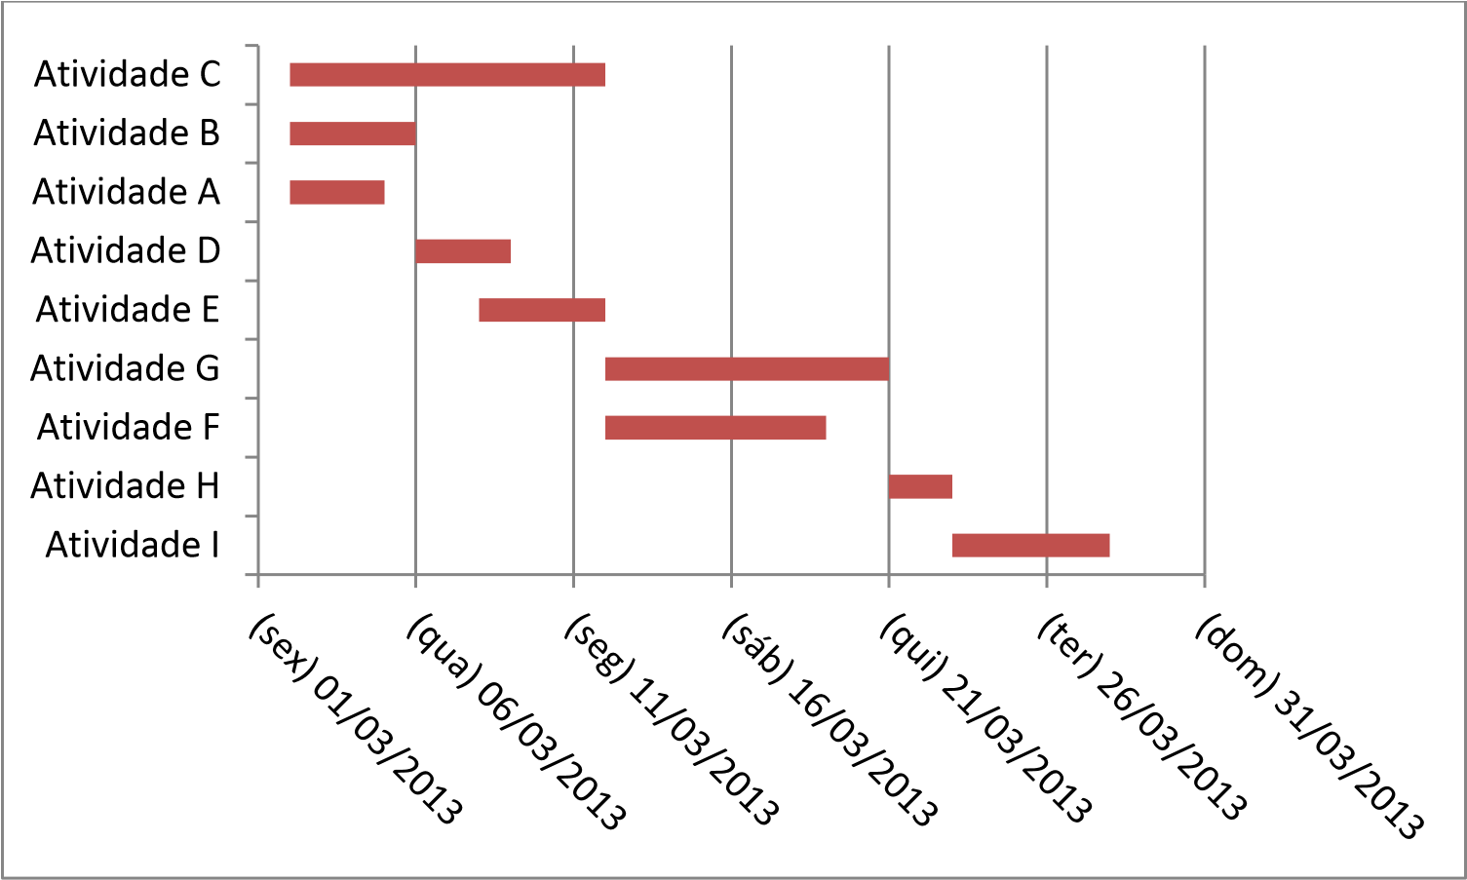

FIGURA 1 – Cronograma de Atividades do Projeto

# ANEXO 3 : DIAGRAMA DE PROCESSOS DE NEGOCIOS

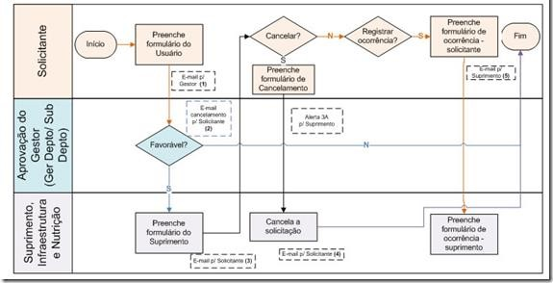

FIGURA 2 – Diagrama de Processos de Negócios

# ANEXO 4: MODELO ENTIDADE RELACIONAMENTO

O Modelo Entidade Relacionamento (também chamado Modelo ER, ou simplesmente MER), como o nome sugere, é um modelo conceitual utilizado na [Engenharia de Software](http://www.devmedia.com.br/revista-engenharia-de-software-magazine) para descrever os objetos (entidades) envolvidos em um domínio de negócios, com suas características (atributos) e como elas se relacionam entre si (relacionamentos).

Enquanto o MER é um modelo conceitual, o [Diagrama Entidade Relacionamento](http://www.devmedia.com.br/curso/der-conceitos-e-pratica/161) (Diagrama ER ou ainda DER) é a sua representação gráfica e principal ferramenta. Em situações práticas, o diagrama é tido muitas vezes como sinônimo de modelo, uma vez que sem uma forma de visualizar as informações, o modelo pode ficar abstrato demais para auxiliar no desenvolvimento do sistema. Dessa forma, quando se está modelando um domínio, o mais comum é já criar sua representação gráfica, seguindo algumas regras

Necessita-se que mantenha-se um documento com a explicação de todos os objetos nele criados. Este documento, que pode ser chamado de d**icionário de dados**, permite que os analistas obtenham informações sobre todos os objetos do modelo de forma textual, contendo explicações por vezes difíceis de incluir no diagrama. É válido lembrar que o objetivo do documento é ser claro e consistente.

## DER

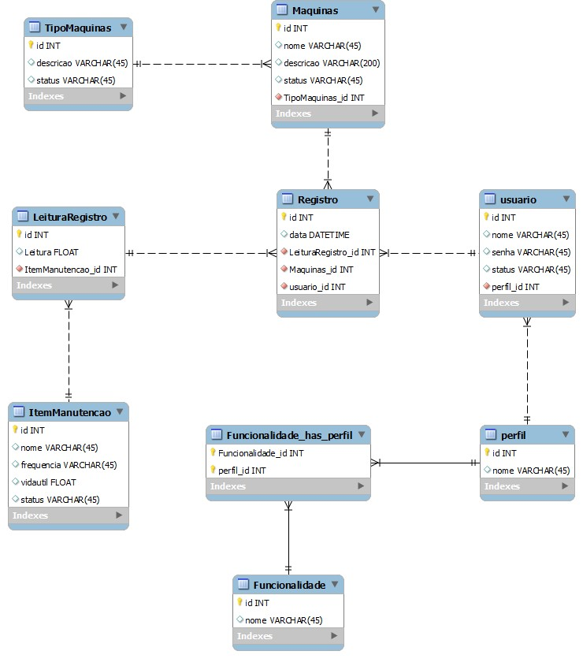

FIGURA 3 – Diagrama Entidade e Relacionamento

**Dicionário de Dados:**

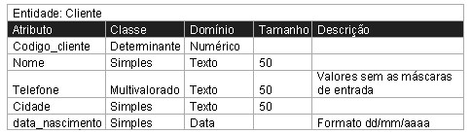

Analisando a tabela acima teremos:

* **Entidade:** é o nome da entidade que foi definida no MER. A entidade é uma pessoa, objeto ou lugar que será considerada como objeto pelo qual temos interesse em guardar informações a seu respeito.
* **Atributo:** Os atributos são as características da entidade Cliente que desejamos guardar.
* **Classe:** as classes podem ser: simples, composto, multivalorado e determinante. Simples indica um atributo normal. Composto indica que ele poderá ser dividido em outros atributos, como por exemplo, o endereço. Multivalorado é quando o valor do atributo poderá não ser único e determinante é um atributo que será usado como chave, como CPF, Código do cliente, etc.
* **Domínio:** podem ser numérico, texto, data e boleano. Podemos chamar também de tipo do valor que o atributo irá receber. A definição desses tipos deve seguir um processo lógico, exemplo: nome é texto, salário é numérico, data de nascimento é data e assim por diante.
* **Tamanho:** define a quantidade de caracteres que serão necessários para armazenar o seu conteúdo. Geralmente o tamanho é definido apenas para atributos de domínio texto.
* **Descrição:** é opcional e pode ser usado para descrever o que é aquele atributo ou dar informações adicionais que possam ser usadas futuramente pelo analista ou programador do sistema.

O exemplo acima é referente a uma entidade, então ele deverá ser replicado para as demais

entidades do seu modelo.

# ANEXO 5: DIAGRAMA DE CASOS DE USO

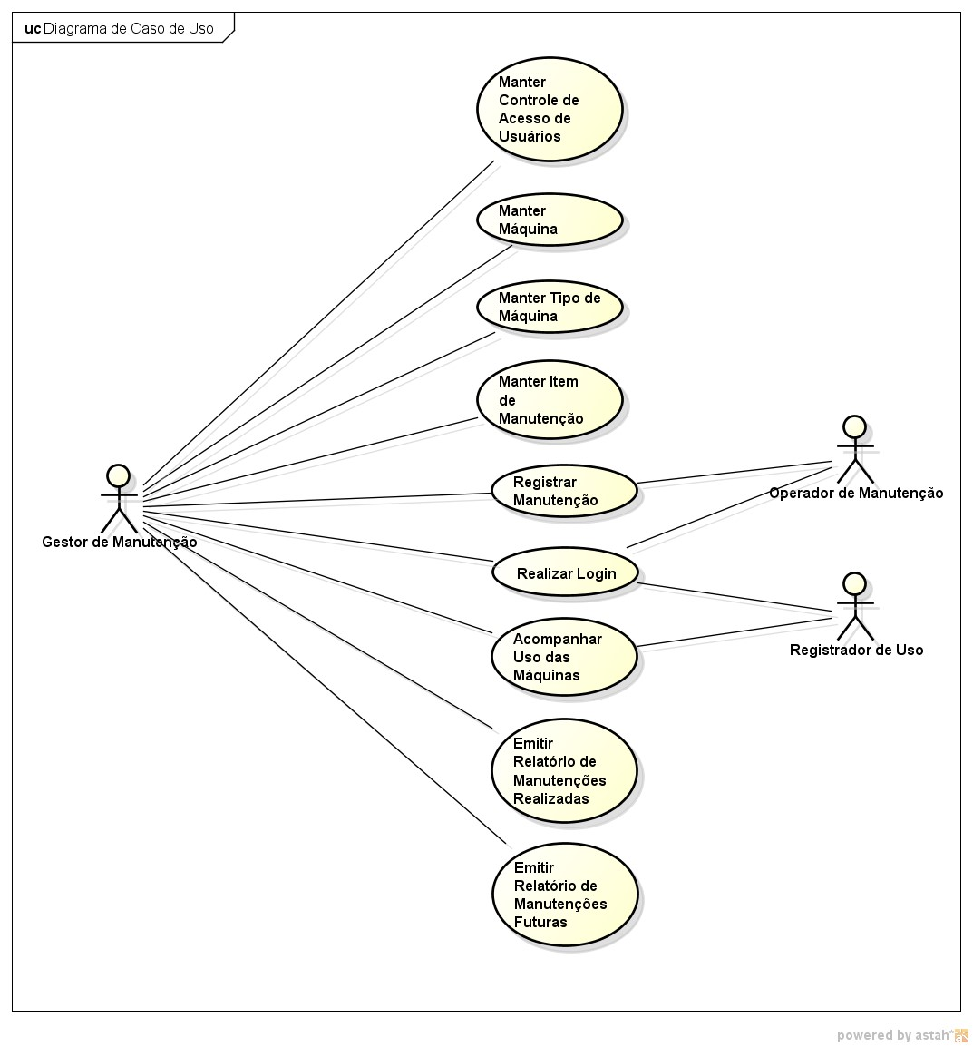

FIGURA 4 – Diagrama de Casos de Usos

# ANEXO 6 – DIAGRAMA DE SEQUÊNCIA

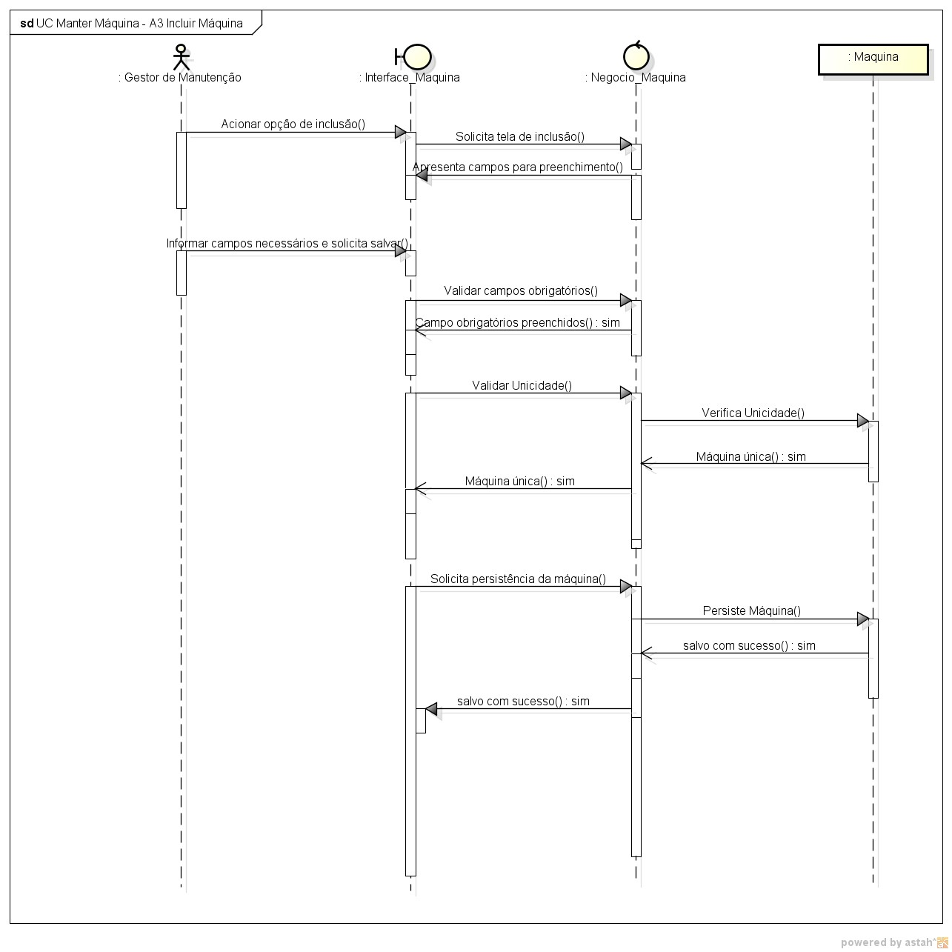

FIGURA 5 – Diagrama de Sequência

# ANEXO 7: DIAGRAMA DE CLASSE

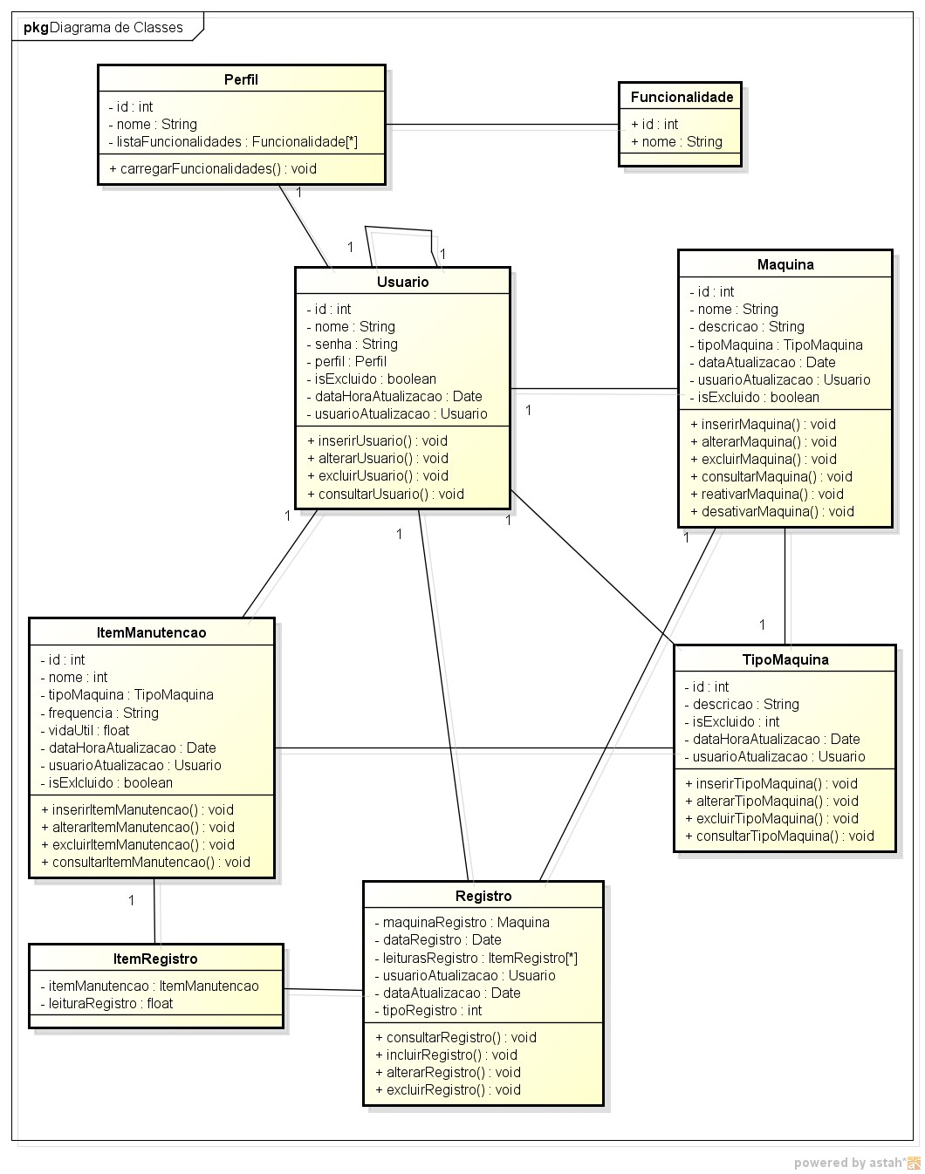

FIGURA 6 - Diagrama de Classes

# ANEXO 8 : DIAGRAMA DE COMPONENTES

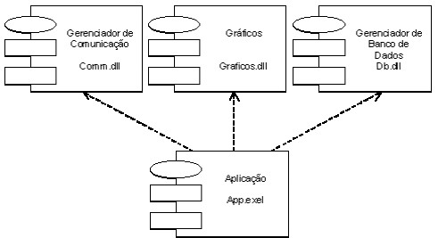

FIGURA 7 – Diagrama de Componentes

# ANEXO 9: FORMULÁRIO DE DESCRIÇÃO DE REQUISITOS

|  |  |  |  |  |  |  |
| --- | --- | --- | --- | --- | --- | --- |
| **Requisito n°** | *01* | *Manter Máquinas* | | | | |
| **Descrição** | *Mantém as informações de cadastramento das máquinas que necessitam de gerenciamento de suas manutenções* | | | | | |
| **Prioridade:** | *Essencial* | | **Dependências:** |  | **Conflitos:** |  |
| **Material de Apoio:** | | *Diagrama de Casos de Usos* | | | | |

Requisito n° → Numeração Sequencial | Nome do requisito Funcional

Descrição → Declaração única do significado do requisito

Prioridade → Classificado conforme item 8e. Deve-se utilizar apenas uma das três opções:

Essencial, Importante e Desejável

Dependências → Uma lista de outros requisitos que tenham alguma dependência deste

Conflitos →Uma lista de outros requisitos que não podem ser implementados

Material de apoio → Índice de documentos que ilustrem e expliquem este requisito

# ANEXO 10: ESPECIFICAÇÃO DOS REQUISITOS FUNCIONAIS

**01- Manter Máquina**

1. **Breve Descrição**

Esse caso de uso mantém as informações de cadastramento de máquinas.

1. **Atores**

Gestor de Manutenção.

## 3. Fluxos de Eventos

### 3.1. Fluxo Básico

1. Este caso de uso inicia-se quando o ator seleciona a opção **“Máquina”** do menu do sistema;
2. O sistema apresenta os seguintes elementos para consulta:

2.1 Campos de consulta:

|  |  |  |  |  |
| --- | --- | --- | --- | --- |
| **Campo** | **Valor Default** | **Domínio de Valores** | **Tipo do campo na tela** | **Obrigatório?** |
| **Identificação da Maquina** | Branco | Livre | Campo texto editável | Não |
| **\* Tipo de**  **Maquina** | Branco | Todos os Tipos de Maquinas ativos cadastrados no  sistema | Caixa de Seleção | Sim |

1. O ator preenche os campos de pesquisa e aciona “**Consultar**”;
2. O sistema recupera as máquinas cadastradas que atendem aos critérios de pesquisa e apresentá-os em forma de uma tabela da seguinte maneira:

|  |  |  |
| --- | --- | --- |
| **Coluna** | **Tipo do campo na tela** | **Observações** |
| **Identificacao** | Campo label | Coluna de ordenação inicial do resultado  (crescente) |
| **Nome** | Campo label | - |
| **Tipo de**  **Maquinas** | Campo label | - |
| **Status** | Campo label | - |

1. O sistema apresenta ao ator um conjunto de opções de ações:

|  |  |
| --- | --- |
| **Opções** | **Ação Resumida** |
| **Consultar** | Dispara a consulta, terminando na apresentação do resultado. |
| **Incluir** | Apresenta a tela com os campos para inclusão de máquina |
| **Alterar** | Apresenta a tela com os dados da máquina da linha selecionada, p/ alteração. |
| **Desativar** | Dispara a “desativação” da(s) Maquinas nas linhas marcadas pela caixa de Seleção. |
| **Ativar** | Dispara a “ativação” da(s) Maquinas nas linhas marcadas pela caixa de Seleção. |
| **Somente Ativos** | Dispara uma consulta pré-definida, terminando na apresentação do resultado |

1. O caso de uso é encerrado.

**3.2. Fluxos Alternativos**

## A1 Consulta de Máquina

1. No passo 6 do fluxo básico, o ator seleciona a opção **“Consultar”;**
2. O sistema refaz a consulta considerando como filtro os campos preenchidos pelo ator e apresenta o resultado conforme especificado no passo 4 do fluxo básico;
3. O fluxo alternativo é encerrado.

## A2 Alteração de Máquina

1. No passo 5 do fluxo básico, o ator seleciona somente uma linha de resultado da pesquisa e aciona **“Alterar”**;
2. O sistema apresenta a tela de alteração de máquina com os seguintes elementos:
   1. Campos:

|  |  |  |  |  |
| --- | --- | --- | --- | --- |
| **Campo** | **Valor Default** | **Domínio de Valores** | **Tipo do campo**  **na tela** | **Obrigatório?** |
| **\*Identificação** | Identificação da  Máquina a ser alterada | Livre | Campo texto  editável | Sim |
| **\*Nome** | Nome da Maquina com mais detalhes | Livre | Campo texto  editável | Sim |
| **Descrição** | Detalhamento da Maquina, como Marca,  Ano, ... | Livre | Campo texto  editável | Não |
| **Tipo de**  **Maquina** | Tipo de Maquina  cadastrada na Inclusão |  | Label | Não |

* 1. O sistema apresenta os itens de manutenção relacionados com o tipo de maquina que o cliente escolheu com os seguintes elementos:

|  |  |  |  |  |
| --- | --- | --- | --- | --- |
| **Campo** | **Valor Default** | **Domínio de Valores** | **Tipo do campo na tela** | **Obrigatório?** |
| **ItensdeManutenção** | Item cadastrada ao tipo de maquina  escolhido |  | Label | Sim |
| **Frequencia** | Tipo de freqüência do item de  manutenção |  | Label | Sim |
| **Valor Inicial** |  | Numérico | Label | Sim |

* 1. O sistema só permite a alteração dos Campos texto Editáveis.
  2. Opções de ação:

|  |  |
| --- | --- |
| **Opções** | **Ação Resumida** |
| **Salvar** | Valida e grava as informações de Máquina. |
| **Cancelar** | Abandona a tela de alteração sem gravar e apresenta novamente a tela de consulta no estado anterior dela. |

1. O ator altera as informações que deseja e em seguida seleciona a opção **“Salvar”**;
2. O sistema realiza as seguintes tarefas:
   1. Verifica o preenchimento dos campos obrigatórios;
   2. Verifica se o conteúdo do campo nome do “*Identificação Maquina*” é único no contexto de todas as máquinas;
   3. Realiza a gravação dos dados, juntamente o usuário que fez a operação e a data corrente como última atualização;
3. O sistema apresenta uma tela de mensagem informando “**Operação foi realizada com sucesso**”;
4. O sistema ao passo 2 do fluxo básico com os critérios de filtro informados antes da operação;
5. O fluxo alternativo é encerrado.

## A3 Inclusão de Máquina

1. No passo 5 do fluxo básico, o ator aciona **“Incluir”**;
2. O sistema apresenta a tela de inclusão de Tipo de Máquina com os seguintes elementos:
   1. Campos:

|  |  |  |  |  |
| --- | --- | --- | --- | --- |
| **Campo** | **Valor Default** | **Domínio de Valores** | **Tipo do campo**  **na tela** | **Obrigatório?** |
| **\*Identificação** | Identificação da  Máquina a ser alterada | Livre | Campo texto  editável | Sim |
| **\*Nome** | Nome da Maquina com mais detalhes | Livre | Campo texto  editável | Sim |
| **Descrição** | Detalhamento da Maquina, como Marca,  Ano, ... | Livre | Campo texto  editável | Não |
| **\*Tipo de**  **Máquina** | Tipo de máquina a ser alterado | Todos os tipos de  máquinas ativas cadastradas no sistema | Caixa de seleção | Sim |

* 1. No passo 2.1, o autor escolhe o tipo de maquina;
  2. O sistema apresenta os itens de manutenção relacionados com o tipo de maquina que o cliente escolheu com os seguintes elementos:

|  |  |  |  |  |
| --- | --- | --- | --- | --- |
| **Campo** | **Valor Default** | **Domínio de Valores** | **Tipo do campo na tela** | **Obrigatório?** |
| **ItensdeManutenção** | Item cadastrada ao tipo de maquina  escolhido |  | Label | Sim |
| **Frequencia** | Tipo de freqüência do item de  manutenção |  | Label | Sim |
| **Valor Inicial** |  | Numérico | Campo texto  editável | Sim |

* 1. O autor insere para cada item de manutenção, o valor inicial; 2.5 O sistema gera a manutenção inicial de cada item de manutenção; 2.6 Opções de ação:

|  |  |
| --- | --- |
| **Opções** | **Ação Resumida** |
| **Salvar** | Valida e grava as informações da Máquina. |
| **Cancelar** | Abandona a tela de inclusão sem gravar e apresenta novamente a tela de consulta no estado anterior dela. |

1. O ator insere as informações que deseja e em seguida seleciona a opção **“Salvar”**;
2. O sistema realiza as seguintes tarefas:
   1. Verifica o preenchimento dos campos obrigatórios;
   2. Verifica se o conteúdo do campo nome do “*Identificação Maquina*” é único no contexto de todas as máquinas;
   3. Realiza a gravação dos dados, juntamente o usuário que fez a operação e a data corrente como última atualização;
3. O sistema apresenta uma tela de mensagem informando “**Operação foi realizada com sucesso**”;
4. O sistema ao passo 2 do fluxo básico com os critérios de filtro informados antes da operação;
5. O fluxo alternativo é encerrado.

## A4 Desativar Máquina

1. No passo 5 do fluxo básico, o ator seleciona ao menos uma linha de resultado da pesquisa e aciona **“Desativar”**;

1.1 O checked “Somente Ativos” deve estar selecionados.

1. O sistema realiza as seguintes tarefas:
2. O ator confirma a desativação;
3. O sistema altera o campos Status para “INATIVO”;
4. O sistema ao passo 2 do fluxo básico com os critérios de filtro informados antes da operação;
5. O fluxo alternativo é encerrado.

## A4 Reativar Máquina

1. No passo 5 do fluxo básico, o ator seleciona ao menos uma linha de resultado da pesquisa e aciona **“Reativar”**;

1.1 O checked “Somente Ativos” não deve estar selecionados.

1. O sistema realiza as seguintes tarefas:
2. O ator confirma a desativação;
3. O sistema altera o campos Status para “ATIVO”;
4. O sistema ao passo 2 do fluxo básico com os critérios de filtro informados antes da operação;
5. O fluxo alternativo é encerrado.

## 4. Pré-Condições

### 4.1. Ator já logado no sistema

O ator deve efetuar o login no sistema para acessar este caso de uso.

**4.2. Ator deve ter permissão de acesso** O ator deve ter acesso a funcionalidade “Manter Máquina”. Caso contrário, o menu dessa funcionalidade não é apresentado ao ator.

**5. Pós-Condições**

- Não há.

## 6. Pontos de Extensão

- Não há

**7. Protótipo**

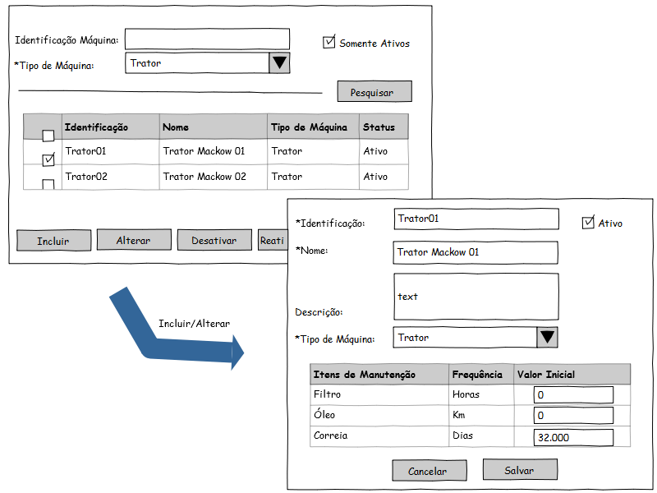

**HISTÓRICO DE REVISÕES**

|  |  |  |  |
| --- | --- | --- | --- |
| Data | Versão | Descrição | Autor |
| 19/02/2014 | 1.0 | Inicio da Documentação | Me. João D. Paraiba |
| 20/02/2014 | 1.0 | Adicionar Anexo | Me. João D. Paraiba |
| 14/04/2014 | 1.0 | Atualização da composição mínima | Me. João D. Paraiba |
| 06/07/2015 | 1.1 | Incluir Diagrama de Componentes  Incluir Diagrama de Negócios  Incluir Diagrama de Classes | Me. João D. Paraiba |
| 15/08/2015 | 1.1 | Modelo de Entidade Relacionamento  Diagrama Entidade-Relacionamento Dicionário de Dados | Me. João D. Paraiba |